La Mattina présente

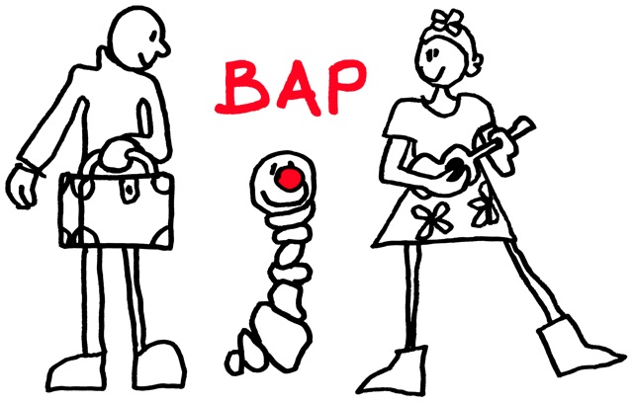
spectacle jeune public de 18 mois à 5 ans

1) Le sujet

Bap c’est comme un premier souffle, une première journée, un premier voyage, des premières rencontres. Bap c’est comme un premier concert !
Embarquons pour un voyage musical avec deux chanteurs-musiciens, un accordéon, une guitare, deux ukulélés, une guimbarde et des percussions. Les sonorités se métissent, cheminent du blues à la musique méditerranéenne, du désert à l’Europe de l’Est. Dans les silences, ça gratte, frotte, caresse. Les images apparaissent, s’assemblent, se déconstruisent… Bienvenue dans les aventures de Bap !

2) Genre artistique : spectacle musical pour jeune public.

Il s'agit d'une succession de sept chansons et un morceau de musique aux colorations folk, musique du monde, jazz, blues ou classique.
La forme est théâtralisée. Les deux chanteurs-musiciens sont tantôt personnages chanteurs, tantôt personnages comédiens, tantôt papa ou maman, tantôt enfant.
Ils se mettent au service de l'histoire simple qui est racontée : la journée d'une chenille.

3) Equipe de création

Un projet de l’Asbl La Mattina
Une création collective de Luc Bothy, Carlo Ferrante, Régine Galle, Fabien Mouton, et Vera Van Dooren
Mise en scène : Carlo Ferrante et Vera Van Dooren
Avec Régine Galle (voix, ukulélé, accordéon, percussions)
Fabien Mouton (voix, guitare, percussions, et instruments en tous genres)
Musique : Luc Bothy et Régine Galle
Arrangements : Luc Bothy, Régine Galle et Fabien Mouton
Scénographie : Clémence Didion et Muriel Logist
Cubes : Carine Duarte et Thierry Jourdan
Coproduction : Maison des Cultures et de la Cohésion Sociale de Molenbeek
Avec le soutien du petit théâtre de la Grande Vie de Forzée, du B.A.M.P, de la Roseraie et de la Fédération Wallonie Bruxelles, Direction générale de la Culture, Service général des Arts de la Scène.

4) Durée et Jauge

Durée du spectacle : 39 minutes
Animation disponible sur demande après le spectacle : découverte des instruments et des genres musicaux du spectacle avec les enfants
Jauge : 100 mais idéal 80

5) Internet et facebook

http://www.reginegalle.com/bap.html
https://www.facebook.com/BAPchenilleBAP

